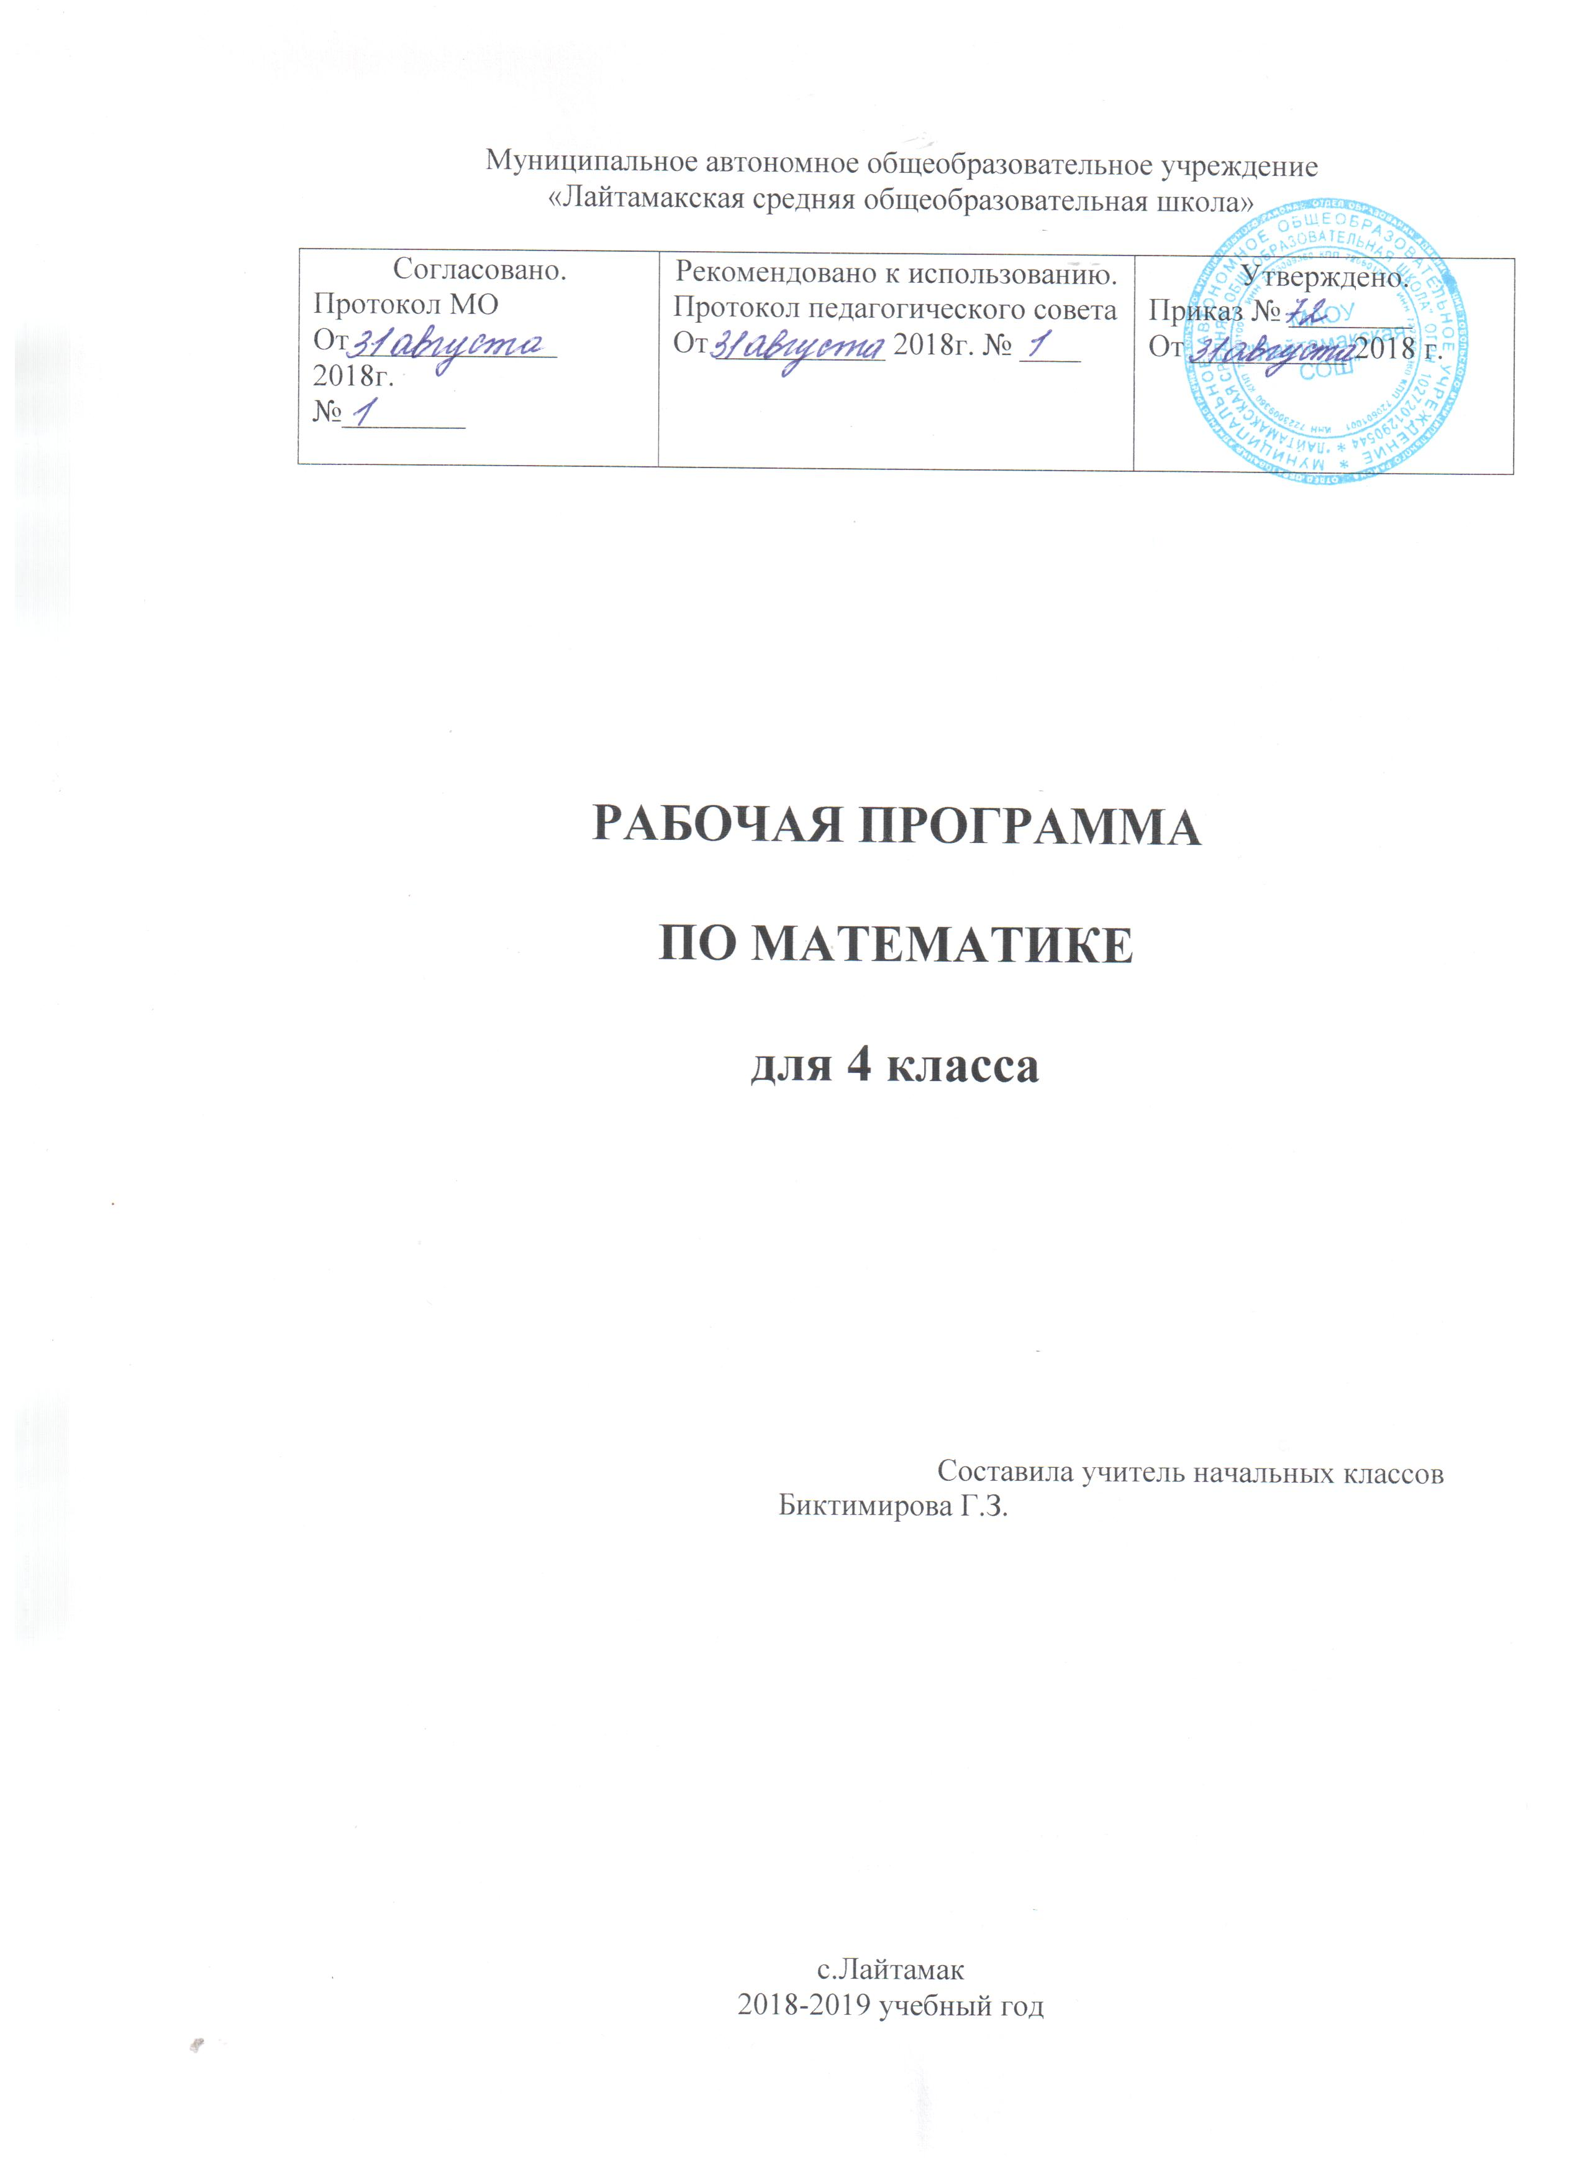 Рабочая программа по математике для 4 класса состоит из следующих разделов:
- Титульный лист
- Пояснительная записка
- Планируемые результаты изучения учебного предмета, курса
- Содержание учебного предмета, курса
- Тематическое планирование с указанием количества часов, отводимых на освоение каждой темы.

2. Пояснительная записка

Рабочая программа по математике для 4 класса составлена с учетом следующих нормативных документов:
- Федерального компонента государственного стандарта начального общего образования по математике, утвержденного приказом Минобразования России от 05.03.2004 г. № 1091.
2 . Примерной (М.: «Просвещение», 2010 г.) и авторской программы начального общего образования , рекомендованной Министерством образования и науки РФ авторов А.Л. Чекина и Р.Г. Чураковой «Математика» в соответствии с содержанием ФГОС второго поколения (М.Академкнига/Учебник, 2013 г.)
3. Учебного плана МАОУ «Лайтамакская средняя общеобразовательная школа» на 2018-2019 учебный год.
Для реализации программного содержания используются:
1. Чекин, А. Л. Математика. 4 класс: учебник: в 2 ч. / А. Л. Чекин. - М.: Академкнига/ Учебник, 2013.
2.Чекин, А. Л. Математика. 4 класс: метод, пособие для учителя / А. Л. Чекин, - М.: Академкнига / Учебник, 2013.
Программа направлена на реализацию стандарта образования, на развитие личностных качеств и способностей младших школьников, опирается на приобретение ими опыта разнообразной деятельности: учебно-познавательной, социальной, практической. Особое место уделяется деятельностному, практическому содержанию образования, конкретным способам деятельности, применению приобретенных знаний и умений в реальных жизненных ситуациях.

Цель курса «Математика» в 4 классе - ввести ребенка в абстрактный мир математических понятий и их свойств, охватывающих весь материал обязательного минимума начального математического образования, дать первоначальные навыки ориентации в той части реальной действительности, которая описывается (моделируется) с помощью этих понятий: окружающий мир как множество форм, как множество предметов, отличающихся величиной, которую можно выразить числом, как разнообразие классов конечных равночисленных множеств, предложить учащемуся соответствующие способы познания окружающей действительности, формирование представления о многообразии и увлекательности художественного творчества во всех уголках земли, у каждого народа, своеобразие национальных культур и их взаимосвязь.
Основные учебно-воспитательные задачи курса приведены в соответствие с направлениями федерального компонента Государственного стандарта начального общего образования:
- математическое развитие младшего школьника: использование математических представлений для описания окружающей действительности в количественном и пространственном отношении; формирование способности к продолжительной умственной деятельности, основ логического мышления, пространственного воображения, математической речи и аргументации, способности различать верные и неверные высказывания, делать обоснованные выводы.
– развитие у обучающихся познавательных действий: логических и алгоритмических, включая знаково-символические, а также аксиоматические представления, формирование элементов системного мышления, планирование (последовательность действий при решении задач), систематизацию и структурирование знаний, моделирование и т.д.
– освоение обучающимися начальных математических знаний: формирование умения решать учебные и практические задачи математическими средствами: вести поиск информации (фактов, сходства, различий, закономерностей, оснований для упорядочивания и классификации, вариантов); понимать значение величин и способов их измерения; использовать арифметические способы для разрешения сюжетных ситуаций (строить простейшие математические модели); работать с алгоритмами выполнения арифметических действий, решения задач, проведения простейших построений. Проявлять математическую готовность к продолжению образования.
– воспитание критичности мышления, интереса к умственному труду, стремления использовать математические знания в повседневной жизни.

3. Планируемые результаты освоения учебного предмета
Личностные результаты: готовность ученика целенаправленно использовать знания в учении и в повседневной жизни для исследования математической сущности предмета (явления, события, факт); способность характеризовать собственные знания по предмету, формировать вопросы, устанавливать, какие из предложенных математических задач могут быть им успешно решены; познавательный интерес к математической науке.
Метапредметные результаты: способность анализировать учебную ситуацию с точки зрения математических характеристик, устанавливать количественные и пространственные отношения объектов окружающего мира, строить алгоритм поиска необходимой информации, определять логику решения практической и учебной задач; умение моделировать- решать учебные задачи с помощью знаков (символов), планировать, контролировать и корректировать ход решения учебной задачи.
Предметные результаты: освоенные знания о числах и величинах, арифметических действиях, текстовых задачах, геометрических фигурах; умения выбирать и использовать входе решения изученные алгоритмы, свойства арифметических действий, способы нахождения величин, приемы решения задач; умения использовать знаково-символические средства, в том числе модели и схемы, таблицы, диаграммы для решения математических задач.
В результате освоения курса «Математика» учащиеся должны знать/понимать:
- использование натуральных чисел для счета предметов, для упорядочивания предметов, для измерения величин;
- название и запись чисел до класса миллиардов включительно;
- ряд целых неотрицательных чисел, его свойства и геометрическую интерпретацию;
- основные принципы построения десятичной системы счисления;
- дробные числа, их математический смысл и связь с натуральными;
- смысл операций сложения, вычитания, умножения и деления;
- взаимосвязи между изученными операциями;
- существующую зависимость между компонентами и результатом каждой операции;
- измерение вместимости с помощью выбранной мерки;
- связь вместимости и объема;
- стандартные единицы объема (кубический сантиметр, кубический дециметр, кубический метр);
- связи метрической системы мер с десятичной системой счисления;
- особенности построения системы мер времени;
- существование многогранников (призма, пирамида) и тел вращения (шар, цилиндр, конус);
- отличительные признаки сюжетной арифметической задачи;
- различные способы краткой записи задачи;
- различные способы записи решения задачи;
- рациональный и нерациональный способы решения задачи;
- решение задач с помощью уравнений;
- задачи с вариативными ответами;
- алгоритмический подход к пониманию сущности решения задачи;
- комбинаторные и логические задачи;
- названия компонентов всех изученных арифметических действий (операций), знаки этих действий, законы и свойства этих действий;
- таблицы сложения и умножения однозначных чисел;
- особые случаи сложения, вычитания, умножения и деления;
- правила порядка выполнения действий в выражениях со скобками и без скобок;
- термины, связанные с понятием «уравнение» (неизвестное, корень уравнения);
- свойства некоторых геометрических фигур (прямоугольника, квадрата, круга);
- единицы длины, площади, объема, массы, величины угла, времени и соотношения между ними;
- «термины, связанные с понятием «задача» (условие, требование, данные, искомое, решение, ответ);
- условные обозначения, используемые в краткой записи задачи.
В результате освоения курса «Математика» учащиеся должны уметь:
- называть и записывать любое натуральное число до 1000000 включительно;
- сравнивать изученные натуральные числа, используя их десятичную запись или название, и записывать результаты сравнения с помощью соответствующих знаков;
- сравнивать дробные числа с одинаковыми знаменателями и записывать результаты сравнения с помощью соответствующих знаков;
- сравнивать дробные числа с натуральными и записывать результаты сравнения с помощью соответствующих знаков;
- выполнять сложение и вычитание многозначных чисел на основе законов и свойств этих действий и с использованием таблицы сложения однозначных чисел;
- выполнять умножение и деление многозначных чисел на однозначные и двузначные на основе законов и свойств этих действий и с использованием таблицы умножения однозначных чисел;
- вычислять значения выражений в несколько действий со скобками и без скобок;
- выполнять изученные действия с величинами;
- решать уравнения методом подбора, на основе связи между компонентами и результатом действий и на основе использования свойств равенств;
- определять вид многоугольника;
- определять вид треугольника;
- изображать и обозначать прямые, лучи, отрезки, углы, ломаные (с помощью линейки);
- изображать и обозначать окружности (с помощью циркуля);
- измерять длину отрезка и строить отрезок заданной длины при помощи измерительной линейки;
- находить длину незамкнутой ломаной и периметр многоугольника;
- вычислять площадь прямоугольника;
- выражать изученные величины в разных единицах;
- распознавать и составлять текстовые задачи;
- проводить анализ задачи с целью нахождения ее решения;
- записывать решение задачи по действиям и одним выражением;
- выполнять доступные по программе вычисления с многозначными числами устно, письменно и с помощью калькулятора;
- проводить простейшие измерения и построения на местности (построение отрезков и измерение расстояний, построение прямых углов, построение окружностей);
- измерять вместимость емкостей с помощью измерения объема заполняющих емкость жидкостей или сыпучих тел.
Использовать приобретенные знания и умения в практической деятельности и повседневной жизни для того, чтобы:
- решать простейшие задачи на вычисление стоимости купленного товара при расчете между продавцом и покупателем (с использованием калькулятора при проведении вычислений);
- вычислять площади земельных участков прямоугольной формы с проведением необходимых измерений.

4. Содержание учебного предмета
Содержание всего курса можно представить как взаимосвязанное развитие пяти основных содержательных линий: арифметической, геометрической, алгоритмической (обучение решению задач) и алгебраической величиной.
1. Натуральные и дробные числа (16 ч)
Новая разрядная единица - миллион (1000000). Знакомство с нумерацией чисел класса миллионов и класса миллиардов.
Понятие доли и дроби. Запись доли и дроби с помощью упорядоченной пары натуральных чисел: числителя и знаменателя. Дробная черта как отличительный знак записи дроби. Сравнение дробей с одинаковыми знаменателями.
2. Действия над числами и величинами (32 ч)
Алгоритм письменного умножения многозначных чисел столбиком. Предметный смысл деления с остатком. Ограничение на остаток как условие однозначности. Способы деления с остатком. Взаимосвязь делимого, делителя, неполного частного и остатка. Деление нацело как частный случай деления с остатком. Алгоритм письменного деления с остатком столбиком. Случаи деления многозначного числа на однозначное и многозначного числа на многозначное.
Сложение и вычитание однородных величин.
Умножение величины на натуральное число как нахождение кратной величины.
Деление величины на натуральное число как нахождение доли от величины. Умножение величины на дробь как нахождение части от величины. Деление величины на дробь как нахождение величины по данной ее части. Деление величины на однородную величину как измерение.
3. Величины и их измерение (22 ч)
Единица времени — секунда. Соотношение между минутой и секундой (1 мин = 60 с), часом и секундой.
Понятие об объеме. Объем тел и вместимость сосудов. Измерение объема тел произвольными мерками. Общепринятые единицы объема: кубический сантиметр, кубический дециметр, кубический метр. Соотношения между единицами объема, их связь с соотношениями между соответствующими единицами длины. Литр как единица объема и вместимости. Сосуды стандартной вместимости. Соотношение между литром и кубическим сантиметром, между литром и кубическим дециметром.
4. Элементы геометрии (24 ч)
Диагональ многоугольника. Разбиение многоугольника на несколько треугольников. Разбиение прямоугольника на два равных треугольника.
Площадь прямоугольного треугольника как половина площади соответствующего прямоугольника. Определение площади треугольника с помощью разбиения его на два прямоугольных треугольника.
Знакомство с некоторыми многогранниками (призма, пирамида) и телами вращения (шар, цилиндр, конус).
5. Арифметические сюжетные задачи (24 ч)
Текстовые задачи на пропорциональную зависимость величин: скорость - время - расстояние; цена - количество - стоимость; производительность - время работы - объем работы.
Задачи на вычисление различных геометрических величин: длины, площади, объема.
Алгебраический способ решения арифметических сюжетных задач. Знакомство с комбинаторными и логическими задачами.
6. Элементы алгебры (18 ч)
Буквенные выражения. Знакомство с понятием переменной величины. Буквенное выражение как выражение с переменной (переменными). Нахождение значения буквенного выражения при заданных значениях переменной (переменных).
Уравнения. Корень уравнения. Понятие о решении уравнения. Способы решения уравнений: подбором, на основе зависимости между результатом и компонентами действий, на основе свойств истинных числовых равенств.

5. Тематический план учебного предмета
Распределение часов, уроков контроля знаний учащихся
по четвертям по математике в 4 классе
Раздел 1. Повторение (4 ч.)
Раздел 2. Задачи на разностное и кратное сравнение (8 ч.)
Раздел 3. Класс миллионов. Буквенные выражения (9 ч.)
Раздел 4. Задачи «купли – продажи» (9 ч.)
Раздел 5. Деление с остатком (12 ч.)
Раздел 6. Задачи на движение (6 ч.)
Раздел 7. Объем (9 ч.)
Раздел 8. Задачи о работе (7 ч.)
Раздел 9. Деление столбиком (13 ч.)
Раздел 10. Действия над величинами (11 ч.)
Раздел 11. Движение нескольких объектов (7 ч.)
Раздел 12. Задачи о работе нескольких объектов (8 ч.)
Раздел 13. Задачи на куплю-продажу (6 ч.)
Раздел 14. Практика работы на компьютере. Темы: «Истинность высказываний со словами «не», «и», «или», «Алгоритм с параметрами», «Пошаговая запись результатов выполнения алгоритма», «Схема состава объекта», «Самостоятельная работа по теме «Алгоритмы с параметрами». (5 часов)
Раздел 15. Геометрические фигуры и тела (7 ч.)
Раздел 16. Уравнение (7 ч.)
Раздел 17. Повторение (8 ч.)
Всего 136 часов, 4 часа в неделю
 | 1 четверть | 2 четверть | 3 четверть | 4 четверть | За год
Всего часов | 36 | 28 | 40 | 32 | 136
плановых контрольных работ | 1 | 2 | 2 | 1 | 6
административных контрольных работ | 1 | 1 | 1 | 1 | 4
самостоятельных работ | 2 | 4 | 4 | 2 | 12

